Ćwiczenie 3
Temperatura wrzenia

Podobnie jak temperatura topnienia dla ciał stałych, tak temperatura wrzenia dla cieczy jest jedną z podstawowych właściwości charakterystycznych. Wrzenie cieczy ma miejsce gdy prężność pary nasyconej nad cieczą jest równa ciśnieniu zewnętrznemu. Łatwo zauważyć, iż skutkiem tego jest silna zależność temperatury wrzenia od ciśnienia. Należy mieć również świadomość, że wrzenie cieczy nie jest tożsame z parowaniem. Wrzenie zachodzi bowiem w całej objętości cieczy, podczas gdy parowanie jest zjawiskiem powierzchniowym i ma miejsce w szerokim zakresie temperatur. Zjawisko wrzenia jest podstawą destylacji, podstawowej metody rozdzielania mieszanin ciekłych.

Sposób wykonania ćwiczenia.
UWAGA
Opary wielu związków organicznych są szkodliwe dla zdrowia. Ćwiczenie należy wykonywać pod działającym wyciągiem.
Użytkowanie aparatury pracującej pod zmniejszonym ciśnieniem wymaga zamontowania ekranu ochronnego.

WERSJA A – określanie temperatury wrzenia pod ciśnieniem atmosferycznym

- Montujemy aparaturę do wykonania ćwiczenia zgodnie z Rysunkiem 1. Stosujemy kolbę destylacyjną o pojemności 100ml.
- Po zatwierdzeniu zestawu przez prowadzącego demontujemy i odstawiamy na bok czaszę grzejną.
- Wlewamy do kolby około 50 ml badanego rozpuszczalnika (nie demontujemy przy tym zestawu, wyjmujemy jedynie termometr i z pomocą lejka wlewamy ciecz do środka).
- Umieszczamy w kolbie kilka kamyków wrzennych.
- Sprawdzamy czy zewnętrzne ścianki kolby są suche, jeśli nie, wycieramy je bibułą.
- Montujemy z powrotem termometr i czaszę grzejną.
- Włączamy dopływ wody chłodzącej do chłodnicy oraz ogrzewanie ustawiając moc autotransformatora na około 50%.
- Czekamy, aż ciecz zacznie wrzeć, a następnie obserwujemy zmieniające się wskazania termometru oraz pojawienie się kropli spływających z chłodnicy do odbieralnika.
- Po ustaleniu się wskazań termometru odczytujemy wartość temperatury wrzenia związku.
- Wyłączamy autotransformator, odstawiamy czaszę grzejną i czekamy na ostygnięcie aparatury.
- Demontujemy aparaturę, usuwamy destylat z odbieralnika i resztki cieczy z kolby destylacyjnej.

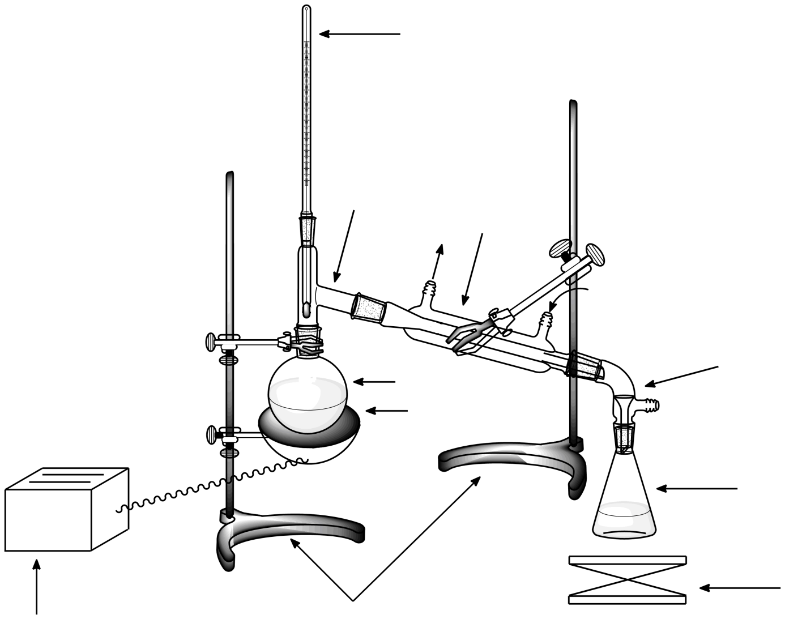
autotransformator
statywy
podnośnik
odbieralnik
łuk z tubusem
łapa
wlot wody chłodzącej
czasza grzejna
chłodnica Liebiga
nasadka destylacyjna
termometr
kolba

Rysunek 1. Zestaw do destylacji prostej.

WERSJA B – określanie temperatury wrzenia pod zmniejszonym ciśnieniem
- Montujemy aparaturę do wykonania ćwiczenia zgodnie z Rysunkiem 2. Stosujemy kolbę destylacyjną o pojemności 100ml, przed zamontowaniem umieszczamy w niej element mieszający.
- Po zatwierdzeniu zestawu przez prowadzącego demontujemy i odstawiamy na bok mieszadło magnetyczne z grzaniem.
- Do kolby wlewamy około 50 ml badanego rozpuszczalnika (nie demontujemy przy tym zestawu, wyjmujemy jedynie termometr i z pomocą lejka wlewamy ciecz do środka).
- Montujemy z powrotem mieszadło magnetyczne i termometr.
- Uruchamiamy mieszadło i montujemy osłonę przeciwodpryskową (ekran).
- Prowadzący uruchamia system próżniowy i ustawia wartość ciśnienia w zakresie 300 – 500 mBar.
- Włączamy dopływ wody chłodzącej do chłodnicy oraz ogrzewanie w mieszadle magnetycznym ustawiając moc na około 50%.
- Czekamy, aż ciecz zacznie wrzeć, a następnie obserwujemy zmieniające się wskazania termometru oraz pojawienie się kropli spływających z chłodnicy do odbieralnika.
- Po ustaleniu się wskazań termometru odczytujemy wartość temperatury wrzenia związku.
- Wyłączamy grzanie w mieszadle i czekamy na ostygnięcie aparatury.
- Prowadzący zapowietrza układ i wyłącza pompę próżniową.
- Demontujemy aparaturę, usuwamy destylat z odbieralnika i resztki cieczy z kolby destylacyjnej

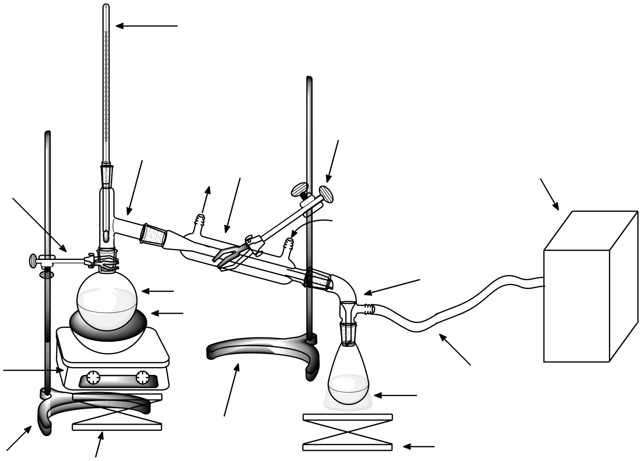
łapa
podnośnik
odbieralnik
wąż próżniowy
pompa z kontrolerem próżni
łuk z tubusem
wlot wody chłodzącej
chłodnica Liebiga
kolba
czasza grzejna
statyw
podnośnik
statyw
mieszdło magnetyczne z grzaniem
łapa
nasadka destylacyjna
termometr

Rysunek 2. Zestaw do destylacji prostej pod zmniejszonym ciśnieniem.

Podsumowanie
Porównujemy wartość temperatury wrzenia danego związku oznaczoną w warunkach ciśnienia atmosferycznego i zmniejszonego.

Związki do badania – temperatura wrzenia pod ciśnieniem atmosferycznym:
toluen – 110,8°C,
butanol – 117,8°C

